MEMORY DE L’ANNEE LITURGIQUE. 3. 012

Destinataires privilégiés :  X Les enfants (cycle : 0 1, 0 2, X 3, X 4)  0 L’équipe enseignante  0 Les parents, la communauté paroissiale  Date de la dernière mise à jour : 01.05.2008  Moment de l’année : Tout au long de l’année. | Champs d’action visés :  X Champ de la pédagogie.  0 Champ des relations X intér., 0 extér. de l’école  0 Champ de l’organisation de la vie scolaire  0 Champ de la proposition, de la célébration de foi  Type d’activité : Jeu.

Idée de base :  Des cartes pour favoriser l’apprentissage des fêtes et temps de l’année liturgique par le jeu de « Memory ».  Description :  - Fêtes et temps liturgiques retenus ici :  Avent – Noël – Epiphanie – Mercredi des Cendres – Carême – Dimanche des Rameaux – Jeudi saint – Vendredi saint – Pâques – Ascension – Pentecôte – Assomption – Toussaint – Commémoration des Fidèles Défunts – Christ - Roi.  Remarques :  - Quinze moments sont mis ici en évidence mais il est important de signaler que vous pouvez opérer un autre choix et réduire cette liste en fonction des apprentissages que vous avez privilégiés.  - L’idéal est de constituer cette collection de fiches au fur et à mesure des découvertes opérées. Le jeu se pratiquera alors au début avec un nombre limité de cartes.  - Description des cartes :  Pour chaque fête et temps, on pourrait imaginer Ainsi pour Pâques, par exemple :  - la carte présentant le nom de ce moment de l’année liturgique,  Pâques  - la carte - illustration, tombeau ouvert  - la carte - objet symbolique, cierge pascal  - la carte - extrait biblique significatif, « Le premier jour de la semaine, à l’aube, alors qu’il faisait... »  - la carte - refrain du chant appris en classe à l’occasion,  « Le jour de Pâques est arrivé dans la lumière... »  - la carte - prière rédigée ou choisie pour ce moment particulier,  « Cette nuit, Seigneur, tout a changé... »  - voire d’autres encore... ?  Remarques :  - Nous vous donnons en annexe des exemples de cartes mais ce sont, nécessairement, les illustrations, objets, extraits, chants, prières... que vous avez privilégiés en classe avec les enfants qui doivent figurer sur ces cartes ! Ainsi par exemple, l’objet évoquant Pâques est ici le cierge pascal mais il pourrait être, si cette proposition est avancée par les élèves : un soleil éclatant, un linge blanc, une cloche, un œuf, du blé qui lève...  - Nous vous décrivons ici 6 sujets de cartes... Il est tout aussi évident que vous pouvez vous limiter, comme bon vous semble, à 5, à 4 ou à 3... selon le temps que vous décidez de consacrer à cette activité !  - Jeu de memory :  - Les règles.  Ce jeu consiste, après avoir mélangé et étalé sur la table, faces cachées, les cartes retenues, à inviter, le premier joueur à retourner deux (trois...) cartes différentes.  Si elles sont de la même famille (ici, si elles correspondent au même moment liturgique), ce joueur se les approprie et peut rejouer (et ce tant qu’il ne se trompe pas). Dans le cas contraire, il les replace, à l'envers, là où elles se trouvaient et le joueur suivant peut tenter sa chance. Progressivement, chacun pourra ainsi découvrir et garder en mémoire l’emplacement des cartes afin de s’en emparer quand viendra son tour.  Le jeu se poursuit jusqu'à ce que toutes les cartes aient été ramassées ; on compte alors l'avoir de chacun pour déterminer le vainqueur.  - Ici...  A chaque fête ou temps liturgique travaillé, réaliser avec les enfants la série de cartes correspondantes. Permettre aux enfants de se les approprier : les placer au coin religieux, les reproduire dans le cahier, inviter à les manipuler et opérer des classements. (1)  Lorsque la collection est suffisante, proposer le jeu et pour cela :  - dans chaque famille, sélectionner les cartes correspondant à 2 ou 3 critères et appliquer les règles énonces ci-dessus. Utiliser les six cartes exigerait un effort de mémoire démesuré pour les enfants, il est donc sage d’opérer un choix (à varier régulièrement)  - ainsi, par exemple :  - faire associer, pour toutes les fêtes connues, les cartes nom / objet / illustration (occasion d’exercer les compétences FOI 3.2, activités c et d et EGL 3, activités a et b)  - ou les cartes nom / objet / extrait biblique (ou extrait du Credo)  (privilégie l’exercice des compétences FOI 3.2, activités c, d et e et EGL 3.2, activité d)  - ou les cartes nom / objet / chant (ou prière)  (pour mettre en œuvre les compétences FOI 3.2 activités a, c et d et EGL 3.2, activités c et e) | Références :  EGL .3.2.  > Jn 20,1  > FA 5.021

Variantes, extensions :
Ce jeu peut constituer un moment
- d’apprentissage s’il est construit et reconstruit à chaque étape, collectivement,
- de synthèse, lorsque tous les éléments sont bien connus et que l’appariement est ainsi rendu possible.

Autres jeux pour favoriser l’apprentissage :
- Jeu de classement.
Toutes les cartes étant mélangées et étalées sur la table, faces comportant mots, textes ou illustrations cachées, le jeu consiste, au signal, à les retourner et les classer par familles le plus rapidement possible : les 6 cartes « Pâques », les 6 cartes Toussaint, les 6... etc.
Exigence supplémentaire éventuelle : disposer les regroupements opérés dans l’ordre chronologique (le long, par exemple, d’une ligne du temps de l’année.)
La course pour réussir ce classement peut éventuellement être organisée sous forme de « contre la montre ».

- Jeu autocorrectif.
Chaque série de cartes se rapportant à la même fête est collée au dos d’une même page d’un album d’échantillons de papier peint.
Toutes les cartes sont disposées, faces comportant mots, textes ou illustrations visibles, sur la table. À tour de rôle, les joueurs prennent les cartes qui, d’après eux, se rapportent à la même fête. En les retournant, ils peuvent vérifier leur hypothèse et les garder si leur choix s’avère le bon (si donc il s’agit bien du même papier peint).
Cette version permet à un joueur de s’exercer seul ou à un petit groupe, de jouer sans l’intervention permanente du maître –utile en cas de classe de plusieurs niveaux–.

Derniers conseils :
Il est conseillé pour favoriser la mémorisation des emplacements, de les disposer en réseau de rangées et colonnes).
Ce jeu de cartes bien connu –appelé aussi mariage chinois– exige donc beaucoup de mémoire et d’attention.
Une fois encore, nous conseillons de l’élaborer au fur et à mesure de l’année avec les enfants : en ajoutant trois cartes (ou davantage) à la collection, chaque fois qu’un nouveau moment de l'année liturgique est travaillé. Après quelques mois, le jeu proprement dit peut commencer.
Annexes : Exemples de cartes

Chaque fois, dans l’ordre :
Avent - Noël - Epiphanie - Carême – Dimanche des Rameaux – Jeudi saint – Vendredi saint – Pâques – Ascension – Pentecôte – Assomption – Toussaint – Christ - Roi.

Et ce successivement pour les cartes : noms / illustrations / extraits bibliques / objets symboliques /chants liturgiques / prières de Ch Singer.
Soit au total 90 cartes

Avent | Noël | Epiphanie | Mercredi  des  Cendres
Carême | Rameaux | Jeudi saint | Vendredi Saint
Pâques | Ascension | Pentecôte | Assomption
Toussaint | Commémoration  des  fidèles défunts | Christ-Roi

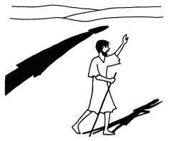 | 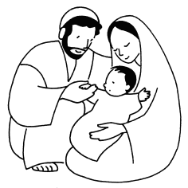 | 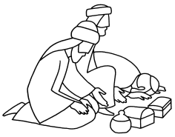 | 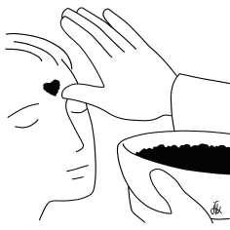
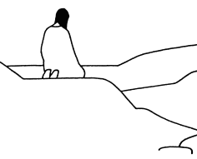 | 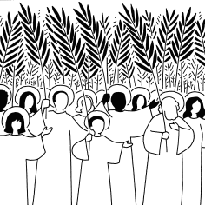 | 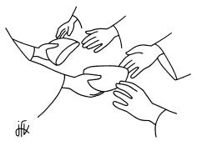 | 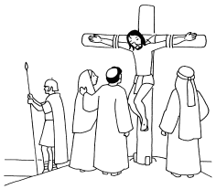
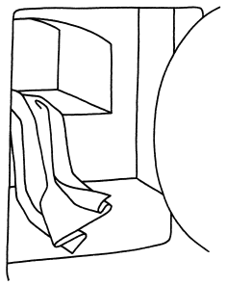 | 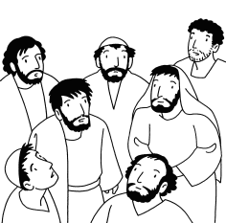 | 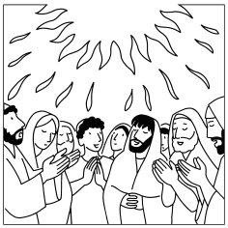 | 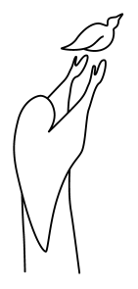
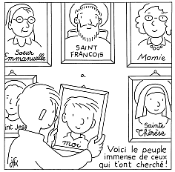 | 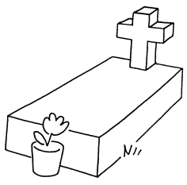 | 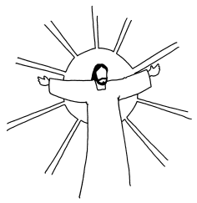

Une voix crie dans le désert : « Préparez le chemin du Seigneur… ».  Mt 3, 3 | Pendant qu’ils étaient là, le jour où Marie devait enfanter arriva ; elle accoucha de son fils premier-né, l’emmaillota et le déposa dans une mangeoire…  Lc 2, 6-7 | …Voici que des mages venus d’Orient arrivèrent à Jérusalem et demandèrent : « Où est le roi des Juifs qui vient de naître ? Nous avons vu son étoile en Orient et nous sommes venus lui rendre hommage. »  Mt 2, 1-2 | Quand tu fais l’aumône, ne fais pas sonner de la trompette devant toi (...)  Quand tu jeûnes, ne prends pas un air abattu (...)  Ton Père voit ce que tu fais en secret : il te le revaudra.  Mt 6, 2.16.18
L’Esprit pousse Jésus au désert. Durant quarante jours, il fut tenté par Satan. Il était avec les bêtes sauvages, et les anges le servaient.  Mc 1, 12-13 | Les foules qui marchaient devant Jésus et celles qui le suivaient criaient : « Hosanna au Fils de David ! Béni soit celui qui vient au nom du Seigneur ! Hosanna au plus haut des cieux ! »  Mt 21,9 | Le Seigneur Jésus, dans la nuit où il fut livré, prit du pain, et après avoir rendu grâce, il le rompit et dit : « Ceci est mon corps livré pour vous ». Il fit de même pour la coupe en disant : « Ceci est la nouvelle alliance en mon sang… »  1Cor 11,23-25 | A partir de midi, il y eut des ténèbres sur toute la terre jusqu’à trois heures…  Vers trois heures… Jésus criant d’une voix forte rendit l’esprit.  Jn 19, 46 .50
Le premier jour de la semaine, à l’aube, alors qu’il fait encore sombre, Marie de Magdala se rend au tombeau et voit que la pierre a été enlevée…  Jn 20, 1 | Sous leurs yeux, Jésus s’éleva et une nuée vint les soustraire à leurs regards. Comme ils fixaient le ciel, deux hommes en vêtements blancs leur dirent : « Jésus reviendra de la même façon que vous l’avez vu s’en aller vers le Ciel. »  Ac 1, 9-1 | Ils furent tous remplis de l’Esprit-Saint et se mirent à parler d’autres langues comme l’Esprit leur donnait de s’exprimer.  Ac 2, 4 | « Mon âme exalte le Seigneur, mon esprit exulte en Dieu mon Sauveur. Il s’est penché sur son humble servante ; désormais tous les âges me diront bienheureuse. Le Puissant fit pour moi des merveilles ; Saint est son nom !  Lc 1, 46-49
Je vis une foule immense que nul ne pouvait dénombrer, de toutes nations, tribus, peuples et langues. Ils se tenaient debout devant le trône et devant l’Agneau, vêtus de robes blanches et des palmes à la main.  Ap 7, 9 | A l’heure où Jésus passait de ce monde à son Père, il disait à ses disciples : « Ne soyez pas bouleversés : croyez en Dieu, croyez aussi en moi. Dans la maison de mon Père, beaucoup peuvent trouver leur demeure, je pars vous préparer une place.  Jn 14, 1-2 | Pilate appela Jésus et lui dit : « Es-tu le roi des Juifs ? » … Jésus répondit : « Ma royauté n’est pas de ce monde… »  Jn 18, 33.36

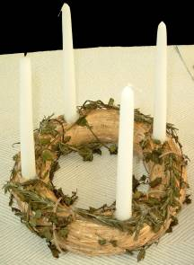 | 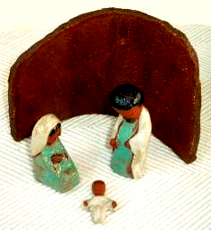 | 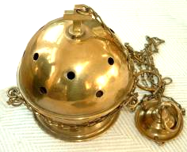 | 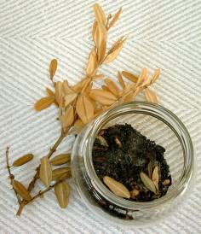
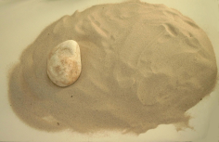 | 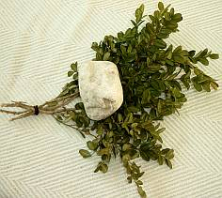 | 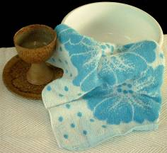 | 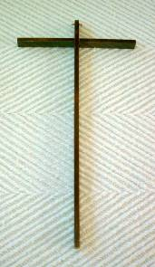
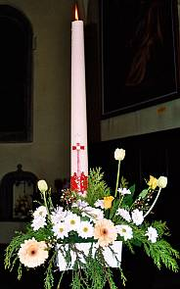 | 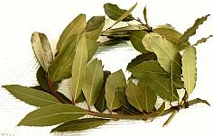 | 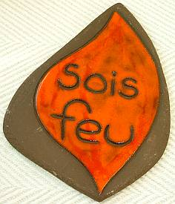 | 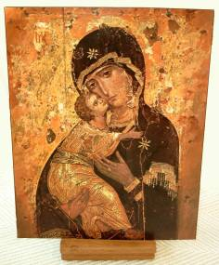
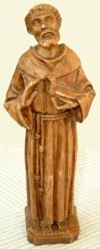 | 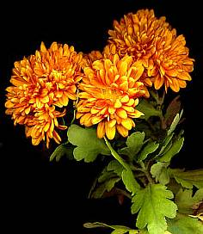 | 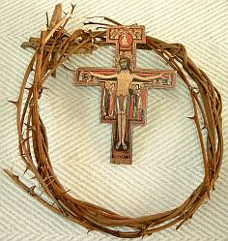

N.B.
Nous vous fournissons volontairement ci-dessous des chants liturgiques, chants que nous pouvons peut-être entendre à l’église.
Une autre option pourrait consister à réunir les chants appris en classe (ceux du CD 2007-2008 « Au fil de l’An », par exemple.)

Préparez le chemin du Seigneur,  ouvrez large la porte de vos cœurs,  il viendra, le Sauveur,  et tout homme verra le salut de Dieu !  Chant E 13 | Aujourd’hui,  la lumière a brillé,  aujourd’hui,  un enfant nous est né.  Dieu déclare la guerre aux guerriers  et son arme est la fragilité  Chant F283 | Qui es-tu, roi d’humilité,  roi sans palais,  roi sans armée,  nous sommes venus t’adorer  des bouts du monde.  Chant F231 | Changez vos cœurs, croyez  à la Bonne Nouvelle.  Changez de vie,  croyez  que Dieu vous aime !  G 162
Voici le chemin de quarante jours,  chemin à remplir d’amour,  chemin pour changer nos cœurs,  nous voici sur ton chemin, Seigneur !  M.-L.Valentin, D.Sciaky | Saint le Seigneur,  Dieu de l’univers.  Hosanna  au plus haut des cieux !  Béni soit celui qui vient au nom du Seigneur,  Hosanna  au plus haut des cieux !  Ordinaire  de la messe | Voici le corps et le sang du Seigneur,  la coupe du Salut  et le sang de la Vie.  Dieu immortel se donne en nourriture  pour que nous ayons la Vie éternelle.  Chant D 44-80 | Mon Dieu, mon Dieu,  Pourquoi m’as-tu abandonné ?  Psaume 21
Alléluia ! Christ est vivant !  Chantez, dansez, peuples du monde.  Alléluia ! Christ est vivant !  Alléluia ! Alléluia !  Chant I 537 | Le Seigneur monte  au ciel  au milieu des chants de joie.  Il nous prépare une place auprès de lui.  Alléluia !  Chant J 35 | Tu fais de nous un peuple de témoins  pour dire au monde tes merveilles.  Tu viens demeurer au cœur de chacun  et ta parole nous réveille.  Chant U 526 | Je te salue, Marie, pleine de grâce.  le Seigneur est avec toi.  Tu es bénie entre toutes les femmes  et Jésus, ton enfant  est béni.  N. Colombier
Tressaillez de joie ! Tressaillez de joie  car vos noms sont inscrits pour toujours dans les cieux !  Tressaillez de joie ! Tressaillez de joie  car vos noms sont inscrits dans  le cœur de Dieu.  Chant T 164 | Nous te disons adieu, mais c’est à notre Dieu qui nous a tant aimés.  Chant S 57-1  Entre les mains de notre Père,  ta place est pour l'éternité.  Entre les mains de notre Père.  Chants SL 42 | Christ, Roi du monde, toi le Maître unique,  Né tel un homme, tu es notre frère :  Voir ton visage c’était voir le Père.  Gloire et louange à toi !  M 35

N.B.
Cette fois, ce sont des prières d’adulte (en l’occurrence des textes de Ch. Singer) que nous vous proposons…
Préférer de courtes prières rédigées par le groupe - classe lui-même ou puisées dans la collection « Brins de silence - Averbode » est évidemment envisageable.

Mon esprit et mon cœur sont éveillés  comme les yeux du guetteur ;  Je suis en attente, je te cherche, Seigneur  je suis un veilleur.  Ch. Singer | Gloire à Dieu : il est grand et il nous aime !  Gloire à Dieu :  il s’est fait petit parce qu’il nous aime !  Gloire à Dieu : son amour est si grand qu’il est venu le donner à tous !  Joie aux hommes et aux femmes et aux enfants de la terre !  Ch Singer | Seigneur de la crèche,  Devant toi,  je m’agenouille pour t’offrir l’or de mon amour…  Devant toi, je m’incline  pour déposer l’encens de mon adoration…  Devant toi, je me tiens pour présenter le parfum de mon sourire…  Cura, Doll, Hari et Singer | Mes mains, couvertes de cendres,  marquées de mon péché et de choses ratées,  devant toi, Seigneur,  je les ouvre,  pour qu’elles redeviennent capables  de construire  et pour que tu en ôtes la saleté.  Ch. Singer
Pour un temps, je me tairai …  Je m’entourerai de silence et de solitude,  et ce sera comme en plein désert.  Alors, je te regarderai, Seigneur  et je t’écouterai …  Ch. Singer | Ouvrez les portes !  Comme un roi dans sa ville,  il entre, le Seigneur.  Aux murs, suspendez des guirlandes,  Dans les rues, étalez des tapis de branches et de fleurs…  Tu es, Seigneur, celui qui vient et nous t’attendons.  Ch. Singer | J’aime ta maison, Seigneur,  Et la table où tu invites…  Autour de toi, nous serons assis …  nous tendrons les mains pour te prendre  puisque tu t’es offert comme un fruit mûr  au temps de la cueillette.  Ch. Singer | On t’a déchiré, Seigneur  et ton visage a perdu toute beauté,  et on ne te reconnaît plus.  Mais devant toi, je reste émerveillé :  tu es celui que j’aime.  Ch. Singer
Cette nuit, tout est changé :  à travers les miettes de la pierre éclatée,  le tombeau a germé.  Comme un feu montant du creux de la ténèbre,  comme une flamme jaillissant dans le noir du ciel,  cette nuit, tu as surgi du tombeau.  Ch. Singer | Tu es, Seigneur,  plus étonnant que tout.  Au-dessus de tout, tu es élevé.  Tu es grand et ta place est auprès de Dieu.  Tu es le Seigneur !  Ch. Singer | Viens, Esprit du Seigneur  et en nous,  plante les fleurs de Dieu  et que l’amour surgisse de nos terres,  que la paix se lève sur la trace de nos pas.  Ch. Singer | Toi, Marie de Nazareth,  toi qui connais déjà la joie de Dieu,  apprends-nous  à aimer Jésus jusqu’au bout  et à lui être fidèle.  Ch. Singer
Ils choisissent d’être pauvres, doux, affamés de justice, miséricordieux, persécutés…  Ce sont les saints, Seigneur !  C’est le beau nom de tous ceux qui choisissent d’avancer sur ton chemin de bonheur. Aujourd’hui, je prends la route avec eux !  Ch. Singer | Où sont-ils donc, Seigneur, les amis de mon cœur ?  Dans mon cœur, ils sont vivants !  Seigneur, tu ne délaisses pas ceux à qui tu as donné le souffle de la vie.  Sur eux, tu veilles pour que chacun d’entre eux ne se perde.  Ch. Singer | Jésus, envoyé de Dieu,  que ton royaume d’amour vienne !  Jésus, ami des pauvres, que ton royaume de paix vienne ! Jésus, pain partagé, que ton royaume de justice vienne ! Jésus, vainqueur de la mort,  que ton royaume de lumière vienne !  Cura, Doll, Hari et Singer

